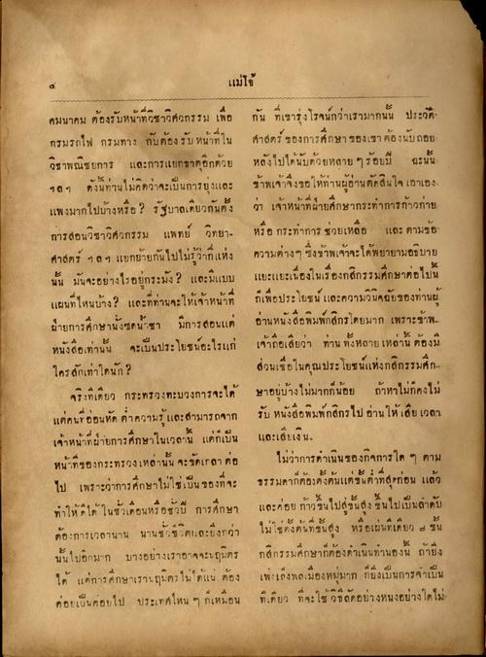
แม่โจ้
คมนาคม ต้องรับหน้าที่วิชาวิศวกรรม เพื่อ กรมรถไฟ กรมทาง กับต้องรับหน้าที่ใน วิชาพณิชยการ และการแยกธาตุอีกด้วย ฯลฯ ดังนี้ท่านไม่คิดว่าจะเป็นการยุงและ แพงมากไปบ้างหรือ ? รัฐบาลเดียวกันตั้ง การสอนวิชาวิศวกรรม แพทย์ วิทยา ศาสตร์ ฯลฯ แยกย้ายกันไปไม่รู้ว่ากแห่ง นั้น มันจะอย่างไร อยู่กระมัง ? และมีแบบ แผนที่ไหนบ้าง? และที่ท่านจะให้เจ้าหน้าที่ ฝ่ายการศึกษานั่งซดนชา มีการสอนแต่ หนังสือเท่านั้น จะเป็นประโยชน์อะไรแก่ ใครสักเท่าใดนัก ?
จริงที่เดียว กระทรวงทะบวงการจะได้ แต่คนที่อ่อนหัด ทําความรู้ และสามารถจาก เจ้าหน้าที่ฝ่ายการศึกษาในเวลานี้ แต่ก็เป็น หน้าที่ของกระทรวงเหล่านั้น จะขัดเกลา ต่อ ไป เพราะว่าการศึกษาไม่ใช่เป็นของที่จะ ทําให้ได้ในชั่วเดือนหรือวบ การศึกษา ต้องการเวลานาน นานชั่วชีวิตและยิ่งกว่า นั้นไปอีกมาก บางอย่างเราอาจจะนฤมิตร ได้ แต่การศึกษาเราเถุมิตรไม่ได้แน่ ต้อง ค่อยเป็นค่อยไป ประเทศไหน ๆ ก็เหมือน
กัน ที่เขารุ่งโรจนกว่าเรามากนั้น ประวัติ ศาสตร์ ของการศึกษาของเขา ต้องนับถอย หลังไปได้นับด้วยหลาย ๆ ร้อยปี ฉะนั้น ข้าพเจ้าจึงขอให้ท่านผู้อ่านตัดสินใจเขาเอง ว่า เจ้าหน้าที่ฝ่ายศึกษากระทําการก้าวก่าย หรือ กระทําการ ช่วยเหลือ และ ตามข้อ ความต่างๆ ซึ่งข้าพเจ้าจะได้พยายามอธิบาย แยะแยะเนื่องในเรื่องกสิกรรมศึกษาต่อไปนี้ ก็เพื่อประโยชน์ และความวินิจฉัยของท่านผู้ อ่านหนังสือพิมพ์กสิกรโดยมาก เพราะข้าพ เจ้าถือเสียว่า ท่านทั้งหลายเหล่านี้ ต้องมี ส่วนเชื่อในคุณประโยชน์แห่งกสิกรรมศึก ษาอยู่บ้างไม่มากก็น้อย ถ้าหาไม่ก็คงไม่ รับ หนังสือพิมพ์กสิกรไป อ่านให้เสียเวลา และเสียเงิน
ไม่ว่าการดาเนินของกิจการใด ๆ ตาม ธรรมดาก็ต้องตั้งต้นแต่ขั้นต่ําที่สุดก่อน แล้ว และค่อย ก้าวขึ้นไปสู่ชั้นสูง ขึ้นไปเป็นลําดับ ไม่ใช่ตั้งต้นที่ชั้นสูง หรือเผ่นที่เดียว 2 ชั้น กสิกรรมศึกษาก็ต้องดําเนินทํานองนี้ ถ้ายิ่ง เพ่งเลงพลเมืองหมู่มาก ก็ยิ่งเป็นการจ่าเป็น ที่เดียว ที่จะใช้ วิธีจัดอย่างหนึ่งอย่างใดไม่

